车辆检修管理系统详细设计说明书

青岛****工程有限公司
2023年02月15日

版本
签字方 | 签字处

文档修订记录
版本号 | *变化状态 | 修订内容简述 | 日期 | 变更人 | 批准人
V1.0 | A | 新建
*变化状态：A——增加，M——修改，D——删除

目录
1.引言 6
1.1项目概述 6
1.2范围 6
1.3编制依据 6
2.系统概述 6
3.系统架构 7
4.系统功能 7
4.1系统管理 7
4.1.1组织结构 7
4.1.2用户管理 8
4.1.3权限管理 9
4.1.4工时管理 10
4.2车辆构型管理 10
4.2.1车辆构型配置 10
4.2.2车辆构型模板 10
4.2.3车辆构型个性化配置 10
4.3修程管理 10
4.3.1检修作业项 10
4.3.2维修频率设置 11
4.3.3检修工艺路线 11
4.4检修计划管理 11
4.4.1生成检修计划 11
4.4.2下发检修计划 11
4.4.3变更检修计划 12
4.4.4计划发布管理 12
4.4.5作业工单 12
4.4.6计划、工单导出 13
4.5检修作业管理 13
4.5.1故障提报 13
4.5.2检修记录管理 13
4.5.3检修过程管理 14
4.5.4检修故障管理 15
4.6车辆电子履历 15
4.6.1车辆履历查询 15
4.6.2技术改造管理 15
4.6.3检修试运记录管理 15
4.6.4部件走行公里记录 16
4.6.5检修动态 16
4.7关键部件管理 16
4.7.1部件类型管理 16
4.7.2部件型号管理 16
4.7.3部件台账管理 16
4.7.4部件属性管理 16
4.7.5部件二维码管理 16
4.7.6部件履历报告 16
4.8手持及功能移植 16
4.9检修质量管理 17
4.10功能/数据接口 17
5.硬件配置 17

1.引言

1.1 编写目的
根据 《车辆检修管理系统-技术方案》，《车辆检修管理系统功能设计规格书》，在仔细讨论后，我们对《车辆检修管理系统》软件的功能划分，数据结构，软件总体结构的实现有进一步的想法。我们将这些想法记录下来，作为详细设计说明书，为进一步设计软件，编写代码打下基础。

2.系统概述
车辆检修信息管理系统以车辆检修管理为核心，以检修计划、检修作业、任务工单、故障管理、质量管理为业务主线，实现对车辆检修作业全过程各项具体工作的信息化管理，建立完整、多层级的车辆电子履历。

系统功能架构

功能架构图如下：
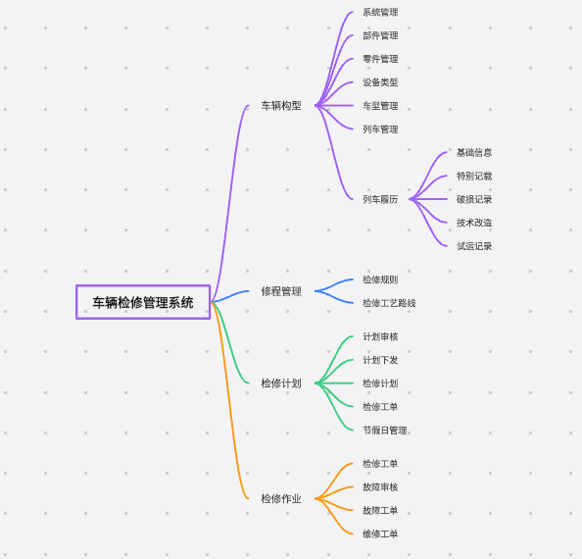

4.系统功能

4.1 车辆构型管理
将列车模型按车辆，系统，部件，零件等层级进行划分。能够灵活配置及定义便于检修管理的检修构型（如：车辆部件父子关系树型结构，描述部件装配关系），可以实现车辆构型位置所对应配件类型的绑定。

4.1.1 零件管理

对列车的所有需检修的零件进行管理
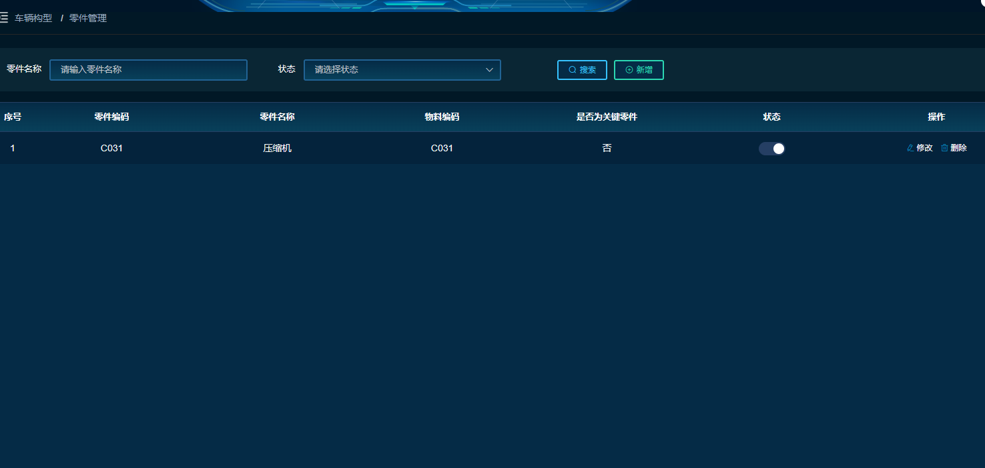

4.1.2 部件管理
对列车的所有的需检修的部件进行管理。
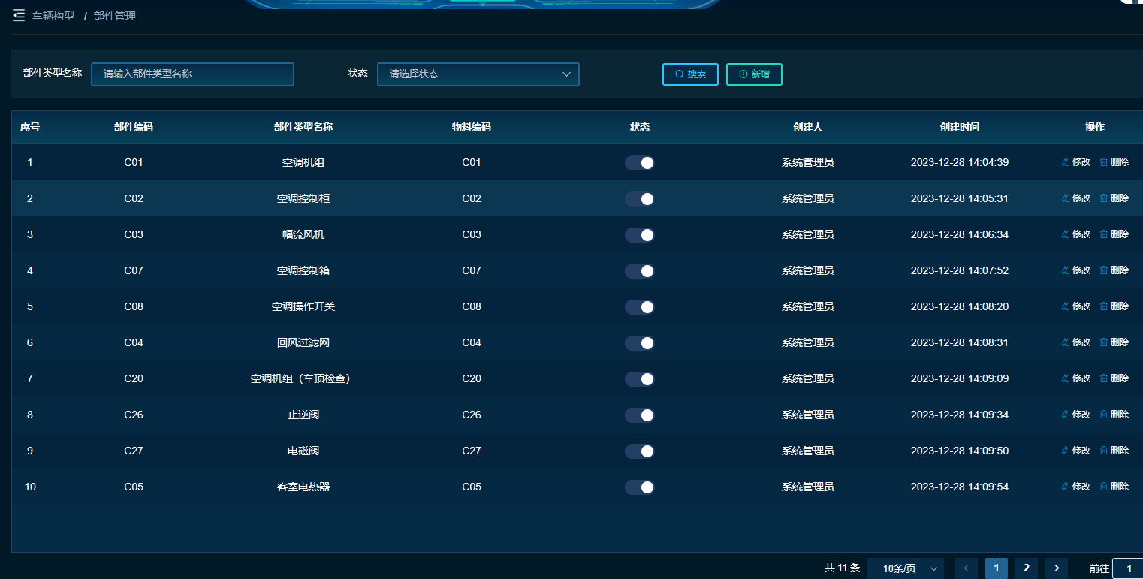

4.1.3 系统管理
列车13大系统进行管理，可以自定义系统名称。

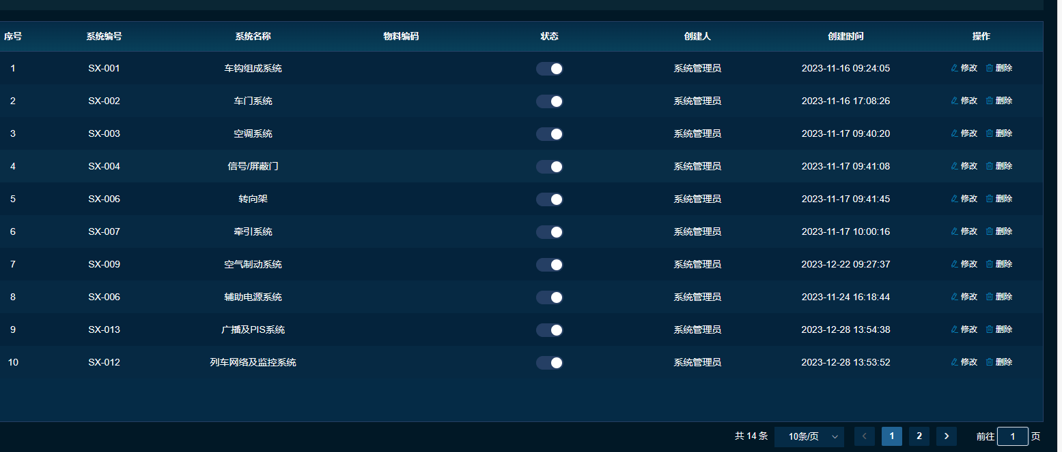

4.1.4 设备类型
动态匹配系统与部件以及零件之间的关系，为车辆模型中定义模型的中的所需零件以及部件提供基础关系。
具体为给系统关联部件建立系统与部件之间的关系，为部件关联零件建立部件与零件的关系
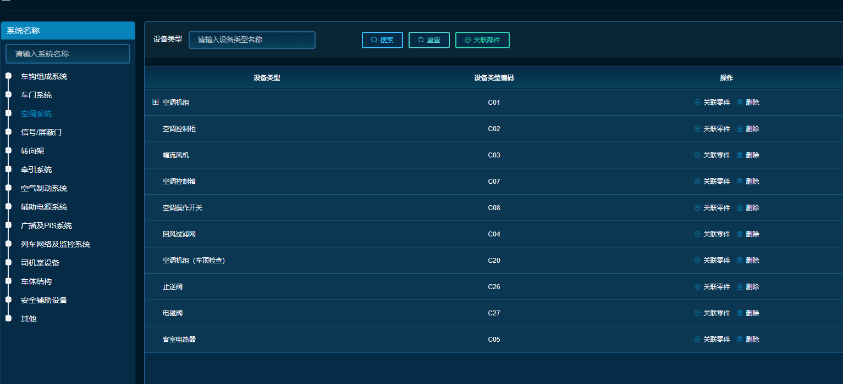

4.1.5 车辆类型
对列车中车辆类型进行管理
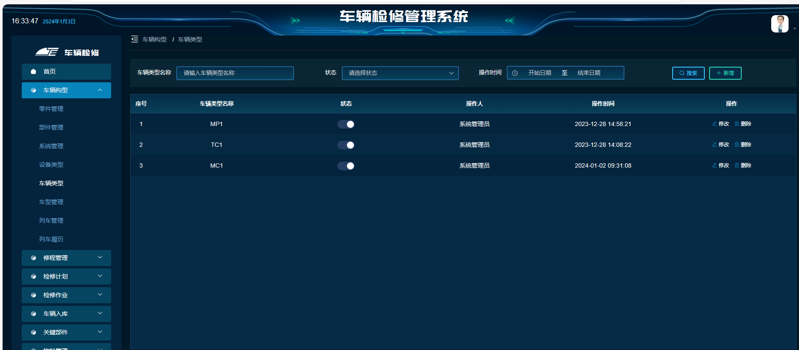

4.1.6 车型管理
够灵活配置及定义便于检修管理的检修构型（如：车辆部件父子关系树型结构，描述部件装配关系），可以实现车辆构型位置所对应配件类型的绑定。

4.1.7 列车管理

4.1.8 列车履历

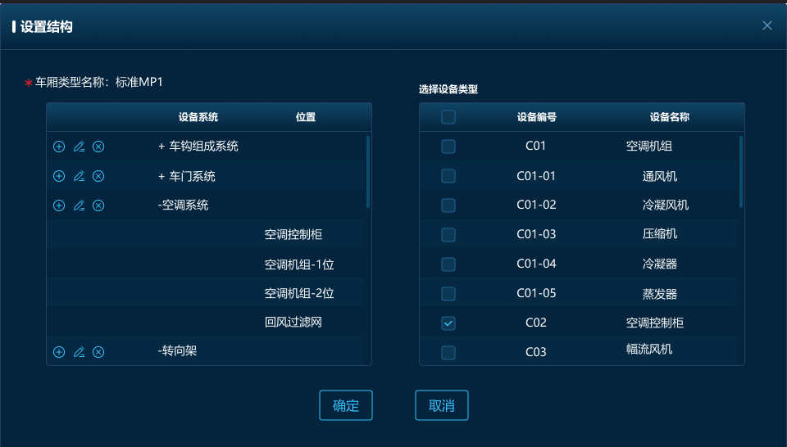

4.3修程管理

4.3.1检修作业项
系统以车辆构型数据为基础，可灵活配置每个车型、每个构型位置所需进行的检修作业项，作业项信息包括：检修对象、作业内容、作业标准、额定工时、额定用料等。

4.3.2维修频率设置
可灵活定制各作业项对应的维修频率，如：每日、每四日、每月，同时支持依据公里数的频率定义。
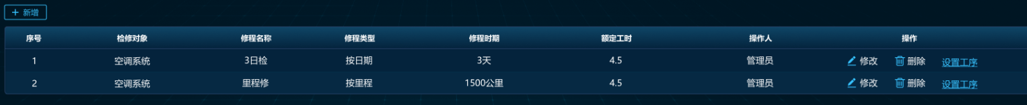

4.3.3检修工艺路线
可灵活定义某个车型某个维修频率内所有作业项的作业顺序，即检修工艺路线。
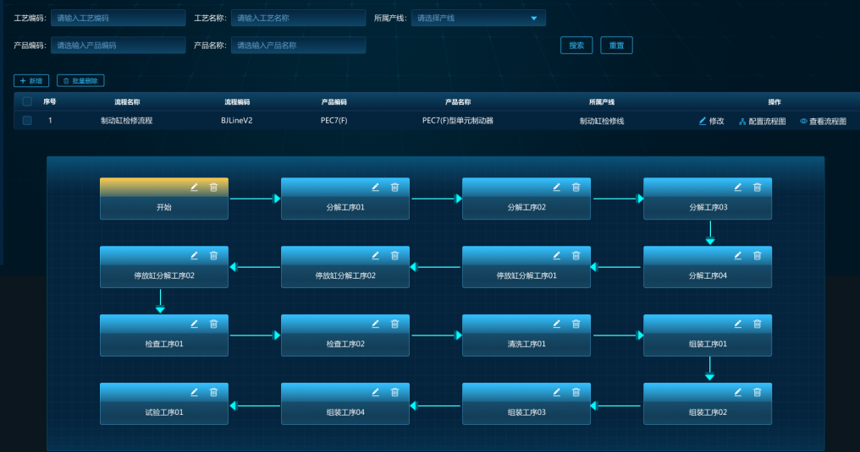

4.4检修计划管理

4.4.1生成检修计划
实现针对每辆车依据其所属车型的修程基础信息，自动预生成检修计划，系统支持检修计划预设功能，作为计划编制的加强，可根据车型车号设定个性化预设检修计划，当达到预设值后，系统自动生成检修计划供管理者选择，确定后下发检修计划。
系统支持根据走行公里数和时间自动生成检修计划数据表单，并支持手工调整，确认无误后保存下发检修计划。

4.4.2下发检修计划
对于未下发或者已下发尚未开工的检修计划可以进行计划变更，变更后按新计划实施执行，并提供基于日程表式图形化计划调整工具，实现对计划进行拖拽式所见即所得的调整操作。

4.4.3变更检修计划
计划调整工具具备计划调整范围的预警功能，具备非工作日的提醒功能，具备计划当日最大检修台位使用超限预警功能，系统根据台位产能、维护周期自动计算当日最大检修容量，对超出台位容量的作业提供超限预警功能。

4.4.4计划发布管理
提供年计划、月计划、日计划的发布管理功能，实现对不同的检修计划类型支持走不同的审批流程，发布流程支持自定义定制，发布后计划不可修改，不受子计划及后续计划的调整和发布而影响。
计划中包含不限于：车号、修程、时间、作业项点。
计划中作业项点依据修程基础信息中内容自动生成，包含：作业针对的构型位置、作业针对的部件、作业内容、作业标注值等。
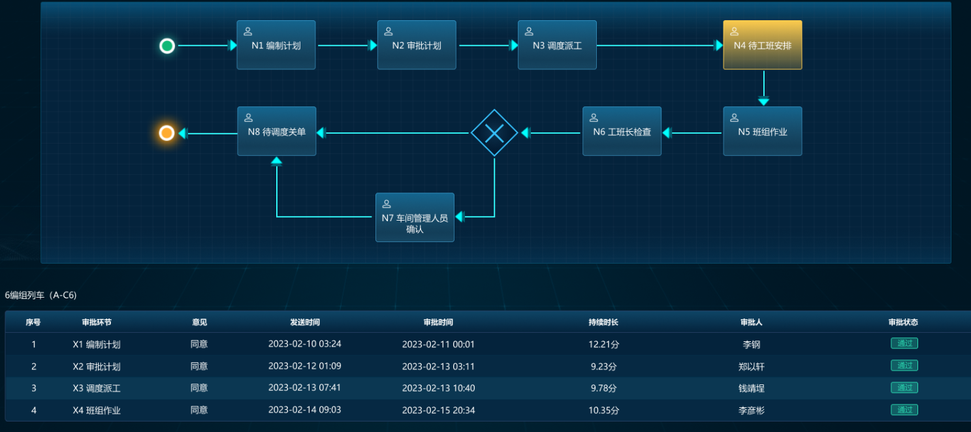

4.4.5作业工单
实现作业计划发布后生成作业工单功能，支持检修计划制定满足大小修程覆盖的业务要求。
实现作业工单下发功能。实现计划下发至班组，计划内作业内容下发至个人的二级派工效果。
提供作业单下发前针对特殊情况对作业单内作业内容进行调整。
实现工单下发后的PC端及手持端的提醒推送功能，作业人员可在信息终端机、PC端及手持端进行工单领取作业任务。

4.4.6计划、工单导出
以上计划、作业单等结果支持按车型、车号、时间周期等进行查询导出。

4.5检修作业管理
检修管理包含检修过程管理、检修记录管理、故障提报工作三类。

4.5.1故障提报
①实现车辆检修过程中检修人员对发现的故障进行：提报、处理、记录的管理功能；
②提供故障信息以包括文字、语音、拍照、视频等形式的录入；
③故障信息包含不限于：故障位置（系统、部件、可更换单元）、故障现象、关联计划、发现时机等；
④系统将实现故障提报信息自动生成故障检修工单；
⑤实现通过工作流引导调度人员、检修人员完成工单处理所需进行的人员、资源调度，直至实施检修作业完成，实现检修业务处理的全过程信息记录、协作驱动、责任明确的效果；
⑥提供手持端与PC端故障提报功能；
⑦实现输入、查看、修改并统计故障检修工作的实际开始和完成时间、人工小时数和成本、物料领退料数量、物料位置、工具数量、设备状态、工单状态等详细的故障记录；
⑧实现在检修工作进行时，可调用同类设备的故障历史，相应的故障现象、原因及解决方案等信息，帮助检修人员快速处理故障问题；
⑨实现对影响行车的故障，支持跳转至扣车管理，根据扣车时间长短，走不同的审批流程；
⑩故障涉及高价互换件更换时，系统提供记录功能，自动生成互换件履历信息，自动更新主数据管理中车辆结构树信息。

4.5.2检修记录管理
①可输入、查看、修改并统计计划检修工作的实际开始和完成时间、人工小时数和成本、物料数量、物料位置、工具数量、设备状态、工单状态等详细的计划检修记录；系统支持多条件、模糊查询，查询结果支持排序、导出功能；
②系统应针对计划检修工作项目相应的检修报表相关信息，加以完整保存及记录，建立计划性检修工作的参考数据；
③检修报表重要测点的检测标准值，超过限制标准时，应能自动连结生成故障报修单，进行相关故障报修；
④检修报表测点检测值的输入过程中，系统提供自动化检测设备测量信息自动填入，作为人工检测的参考依据。系统将同时记录自动检测值与人工检测值，并将该信息反馈至自动化检测模块，实现自动化检测模块检测准确性的持续化提升。

4.5.3检修过程管理
①车辆入库管理：实现对在段车辆所在段内库区位置的管理。包括车辆、车号、走行公里、入库日期，所在区域和股道位置等信息。当车辆入库后，系统在段内作业电子地图上显示相应车辆信息；
②提票管理：实现对在段车辆提票管理，提票来源包括后台录入、外部系统自动导入、手持机上报等方式，提票作为标准工艺活项之外附加活项，性质为待办活项，可分配到班组；
③作业流程监控管理：采用图形化方式，实现对在段车辆生产工作组织状态监控，包括在修车辆基本信息、车辆所在位置、车辆检修状态。点击车辆后，可显示车辆检修的具体信息，包含：车辆修程、检修活项以及整体活项进度状态、标准工时与实际工时对比、活项三检一验人员的具体信息；
④派工管理：当车辆入库后，根据提票和标准活项系统会自动生产待办活项，并推送给调度指挥人员，调度指挥人员根据当班情况，将活项分配给相应班组长，由班组长负责具体活项分配。支持PC、触摸大屏、手持机APP操作；
⑤领活管理：班组长派活后，具体作业人员可以通过PC、触摸大屏、手持机APP认领活项，支持多人多活认领。系统开始记录开始作业时间；
⑥交活管理：作业人员完成活项后，通过PC、触摸大屏、手持机APP进行交活，系统自动生成作业结束时间。同时在交活的同时会生成标准检修工单，作业人员根据实际情况进行差异性选择输入；
⑦验收管理：作业人员完成交活后，验收人员对已交活项进行三检一验，支持PC、触摸大屏、手持机APP操作。验收完成后系统会自动记录验收相关信息；
⑧车辆（设备）自修管理应与故障记录及资料库管理应用集成。在生产过程中，作业员工可在终端中查找如检修规程、工艺文件等资料，便于作业人更加直接清晰的了解作业工序及方法。

4.5.4检修故障管理
①通过人机交互界面录入的故障及检修等数据（满足简便的报修模式及后续维修业务流转／受理／查询等相关功能）；系统通过引导式、下拉式填报方式，便于检修人员进行检修与故障提报；
②支持对不同角色的人员及业务场景提供相应地的报修界面；
③可依据各组织角色辖管的位置及设备差异，给予不同的设备报修权限；
④依据故障的特殊检修属性，自动流向负责处理的权限单位。检修属性与对应的处理流向关系系统提供维护功能；
⑤支持权限员工针对故障报修的项目，执行受理（单笔或批次）／转报／驳回／结案的处理；
⑥针对故障报修的处理等级、对应处理时间限制、使用者自定义的告警等级，自动发送相关主管及处理员工告警提示信息；
⑦针对逾期未修的相关项目，提示原报修单位及检修单位员工，相关逾期项目清单；
⑧实现故障处理流程的多级审批功能，可支持自动传送下一层级的审批关卡。
⑨故障的完成状态可在系统中反应，如：已报修未受理、驳回、转报、已受理未检修、检修中、待料中、未结再派、已完工、结案等状态。

4.6车辆电子履历
此功能包含车辆履历查询、技术改造管理、检修试运行记录、部件详细走行公里、检修动态管理。
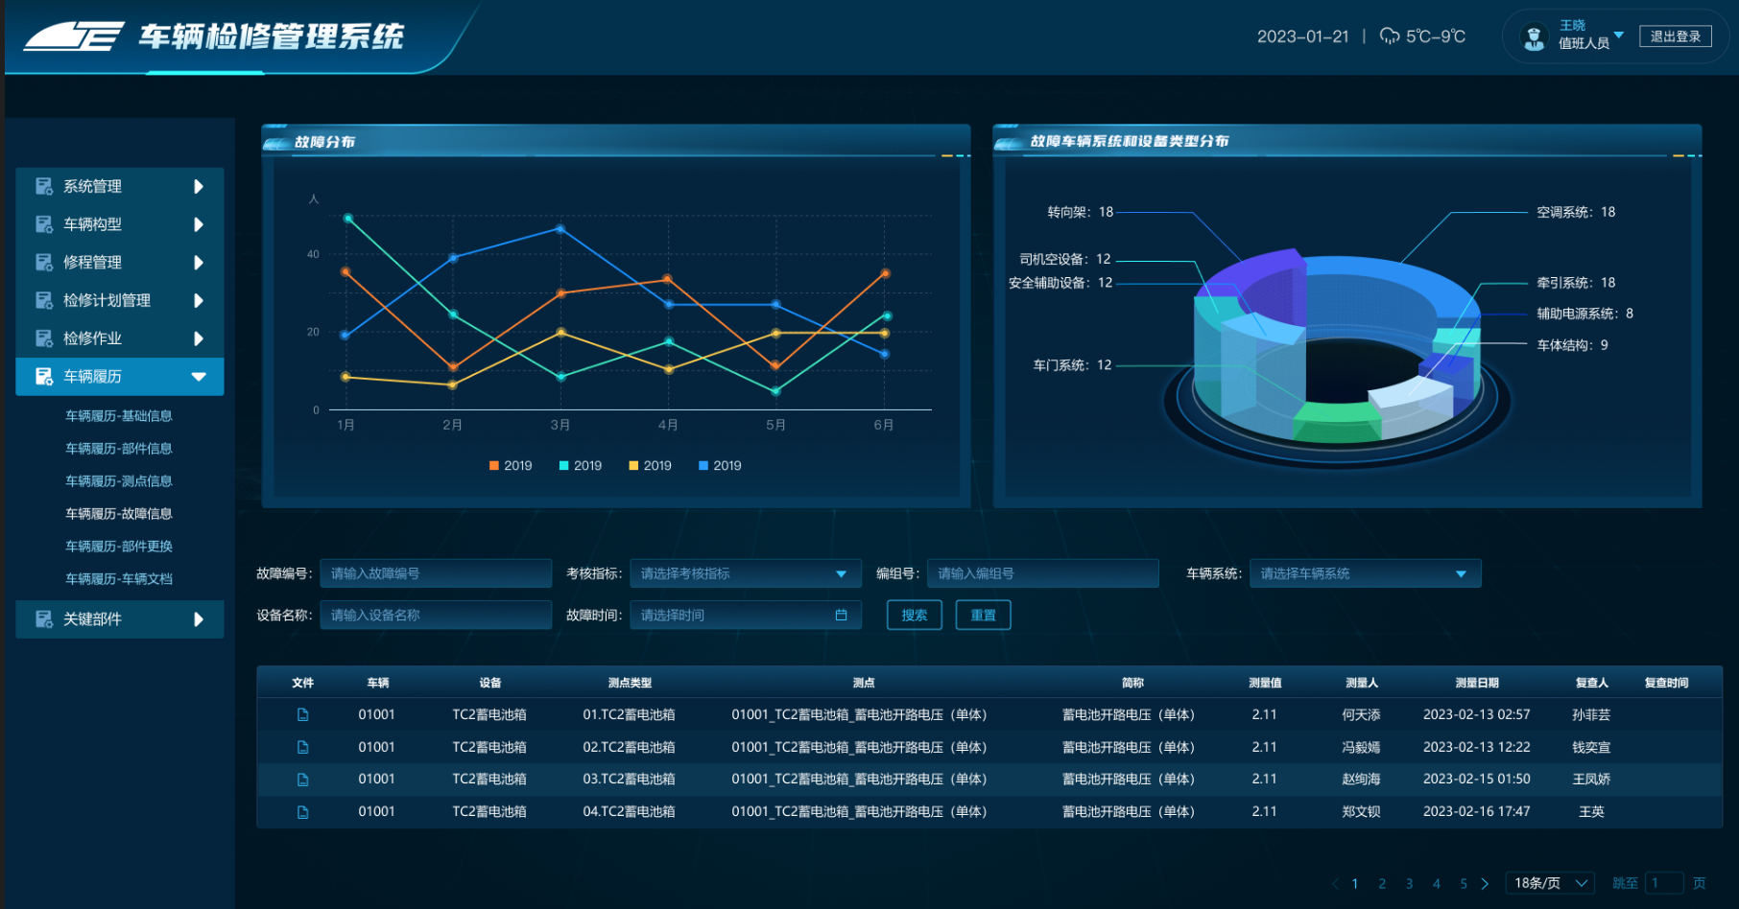

4.6.1车辆履历查询
车辆履历查询可以根据车辆车型和车号查询车辆的基础信息：车辆新造信息、特别记载、破损记录、车上部件、检修动态、技术改造、试运记录、走行公里。
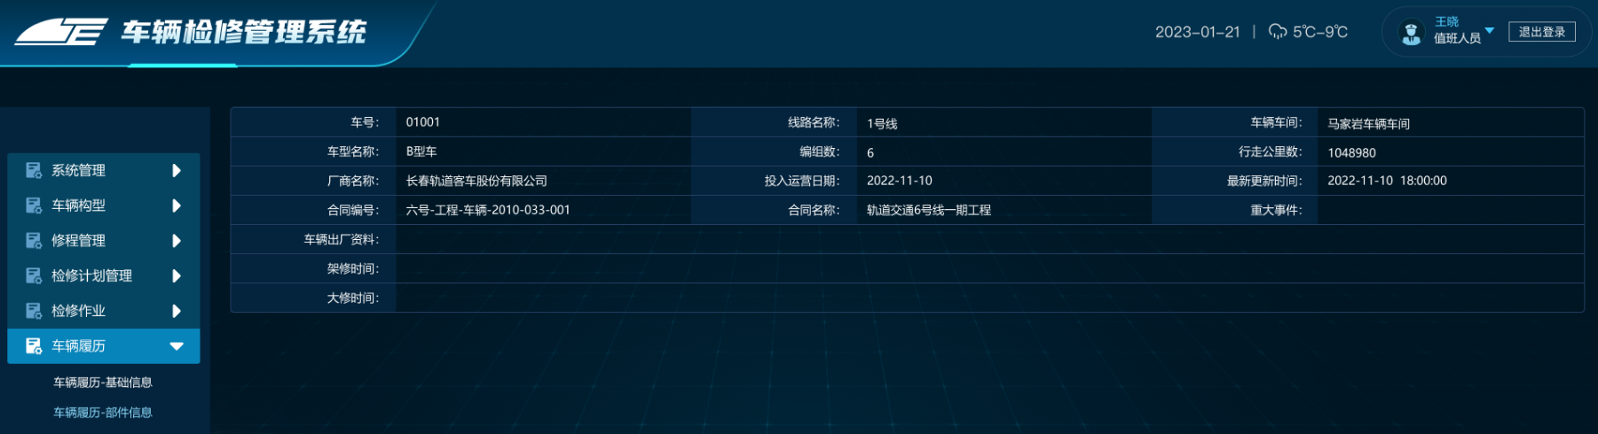

4.6.2技术改造管理
技术改造管理是维护对车辆进行升级和改造的信息管理，加改项目名称、批准文号、加改级别、施工单位、供货单位等信息的详细信息维护，以便存档后期查阅。

4.6.3检修试运记录管理
此模块主要是对检修完成以后车辆试运记录进行管理。主要记录试运车号、车型、试运区间、试运时间、对应的车次、牵引吨数、出发和到达时间等信息。可以对试运记录进行增加、删除、修改操作，根据车型、车号、试运时间进行查询。

4.6.4部件走行公里记录
查询车辆上部件的走行公里详细数据，在车辆走行公里数据同步回来的同时车辆上对应的部件的公里数据也会随着按日同步回来，并且自动累加。可以通过部件二维码、型号名称、类型进行查询。

4.6.5检修动态
对检修动态进行新增、修改和删除操作，可以按车型、车号、检修日期进行查询。主要记录了车辆检修日期、检修类别、检修记事、填写人等信息。

4.7关键部件管理

4.7.1部件类型管理
包含部件类型管理，部件类型权限管理，管理员根据自己的需要添加和删除需要管理的部件类型，并且将部件类型分配给不同的专业工程师进行管理。

4.7.2部件型号管理
实现根据关键部件的型号进行管理。

4.7.3部件台账管理
对关键部件的台账进行维护，从而跟踪大部件的生命周期，通过添加履历可以管理部件检修上下车，出入库记录。绑定对应的二维码通过手持机App软件通过扫码也有同等管理功能。

4.7.4部件属性管理
由于每个种类部件的属性不同，可以更加灵活的定制对每个部件的属性进行管理，从而实现对每个部件更全面完善的管理。

4.7.5部件二维码管理
根据绑定需要针对不同部件生成对应的二维码，并通过激光打标机将二维码打印到金属铭牌上。

4.7.6部件履历报告
按部件类型和部件履历类型查看部件的详细履历，并可将需要的数据导出至EXCEL中。

4.8手持及功能移植
派班、领活、交活、验收以及关键部件的上车、下车、出入库、检修记录上报、物料工具领用等关键功能支持手机平台操作。

4.9检修质量管理
质量工程师定期对自修作业进行质量检查和验收，对每日的作业记录单进行质量审核确认。车辆（设备）自修质量控制与车辆自修过程管理需进行应用集成。每日作业记录单设有质量审核确认流程，质量工程师对每项作业进行审核确认后，此项作业方可被确认为真正完成；若质量验收不合格，则该模块需设有质量问题反馈单，由质量工程师下发至相关班组，班组对该项作业进行复核、复修，直至确认无误，回复反馈单，质量工程师再进行质量的审核，直到问题解决，质量工程师对质量反馈单进行最终确认后，并对作业记录单进行确认后，此项作业方可被确认为真正完成。

4.10功能/数据接口
检修管理系统记录部分数据需上传给智能维护系统，预留相应数据上传接口，我司可提供基于https的数据通信方式。

5.硬件配置
名称 | 技术参数 | 性能 | 数量
车间大屏幕 | 规格：φ3.75；  点间距：4．75mm；  屏体显示尺寸：912mm*456mm（12字*6字）；  安装方式：吊挂；  供电电源：AC220V带可靠接地；  亮度（cd/㎡）：≥1000；  平整度:<1mm。 | 平均无故障时间:≥5000小时。 | 1
拼接控制软件 | / | 智能化拼接缝隙图像补偿、图形调整功能：可在控制端对LCD拼接时的缝隙进行屏幕数据补偿、几何修正、任意调整图像重显率，满足用户的个性化需求。 | 1
手持机 | 电池：3500mAh及以上锂聚合物电池；  待机时间：大于72小时；  工作时间：大于8小时；交流适配器充电（1A）；  电池待机时间：电池充满电后，关闭无线功能待机，72小时后，能正常运行；  电池充电时间：充电时间＜4.5小时；  充电工作时间：8小时以上（一次充满电）；  操作温度：-20℃~50℃；  存储温度：-20℃~70℃；  相对湿度:10%~90%RH，不凝结。 | 处理器：双核1.2GHZ以上处理器；  内存容量：4Gb以上；  操作系统：Android4.2.2及以上；  无线通讯：WIFI符合IEEE802.11b/g；蓝牙符合Bluetooth4.0；  显示屏：4.3寸IPS屏,分辨率480*800以上,高清全视角，阳光下可见；  触摸屏：支持多点电容触摸；  MicroSD卡：支持32GMICROSD卡；  音频：支持语音播报；  摄像头：后置500W像素摄像头，带闪光灯，员工在巡检或检修设备时，可随时进行拍照或录像；  一维条码：可识读各种主要一维条码；  二维条码：解码速度快，误码率≤0.01％；  RFID:高频（13.56MHz）标签进行读写。 | 5
智能工位终端机 | 工作电压：AC220V±10%；  操作相对湿度：≤85%；  防尘防低温；  设备安装维护高效方便；  环境适应性好。 | 机柜性能要求：  材质：厚度≥1.5mm镀锌钢板；  表层处理：金属烤漆或喷塑；  用户界面要求：  1）22寸液晶显示器；  2）高精度触控屏；  工控主机要求（不低于）：  inteli7处理器；16G内存；500G固态硬盘；350W工业电源；  集成芯片：声卡/网卡；  显示芯片：CPU内置显示芯片（需要CPU支持）；  网卡芯片：板载千兆网卡；  支持CPU类型：Corei7/Corei5处理器；  最大内存容量：16GB；  支持无线WIFI；  接口：1*VGA,4*USB，4*SATA；  射频读卡器外设要求  技术指标：RF-35；  读写卡距离：50mm；  接口：USB、RS232；  工作频率：13.56MHZ；  工作电压：DC5v；  功能：可通过读取招标人公司员工卡，直接登录智能管理系统；  指纹模块：像素清晰，兼容；USB1.0,1.1,2.0；  供电电压：5.0V+/-.25VUSB提供；抗静电：>15KV；  图像数据：8-bit灰度  80mm热敏打印机：打印方式：直接行式热敏。 | 1
指纹打卡机 | 指纹容量：≥2000枚；  记录容量：≥12万条；  通信方式：TCP/IP，RS232/485。 | / | 1
条码打印机 | 打印方法：热转印打印或直接热敏打印；  分辨率：300dpi/每毫米12点；  打印介质类型：连续纸、模切纸、tag。 | 工业级的品质，不受打印量的限制，可以24小时打印；  可以打印连续的序列号，连接数据库成批打印。 | 1
打印机 | 打印机采用激光自动双面彩色打印；  无线传输功能：具备NFC功能；  涵盖功能：扫描、打印、复印、传真；  耗材类型：鼓粉分离。 | / | 1

